第三节 科学探究：平面镜成像
【学习目标】
1．了解平面镜成像的特点。
2．了解平面镜成虚像，了解虚像是怎样形成的。[来源:Zxxk.Com]
3．了解日常生活中平面镜成像的情况。
4．经历“平面镜成像特点”的探究过程，进一步学习实验探究的基本思路和方法。[来源:Z#xx#k.Com]

INCLUDEPICTURE "../../教学行为指导.TIF" \* MERGEFORMAT 
————————
行为提示：
1．情景引入新课。
2．解读教学目标。

易错点：
物与像关于平面镜成轴对称。
平面镜成像大小不随物离平面镜的远近变化。

]
方法指导：
在做平面镜成像实验时，应注意以下细节：选择玻璃板而不是平面镜，玻璃板要薄，要垂直桌面，用来代替像的蜡烛不能被点燃(替代法)。
情景导入 生成问题
多媒体播放《照镜子》组图，及常见的水中倒影。
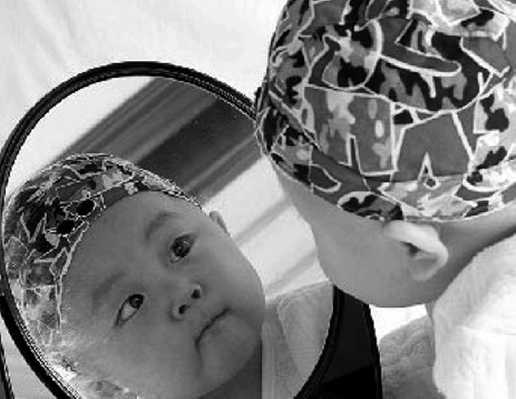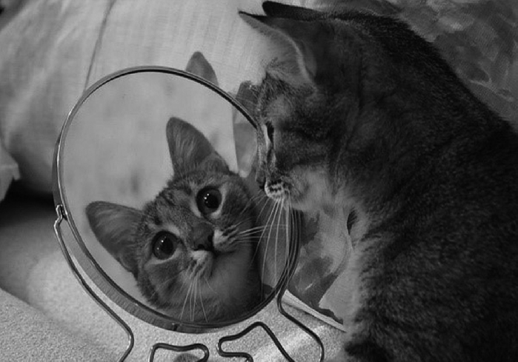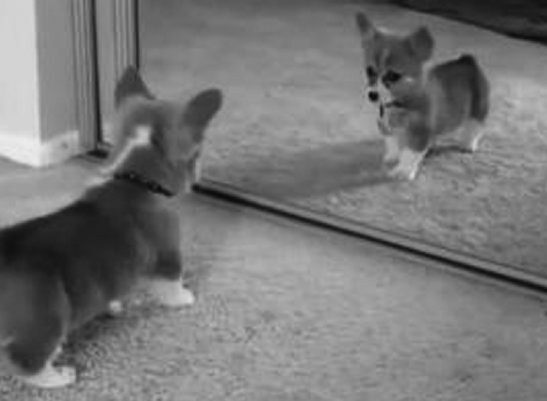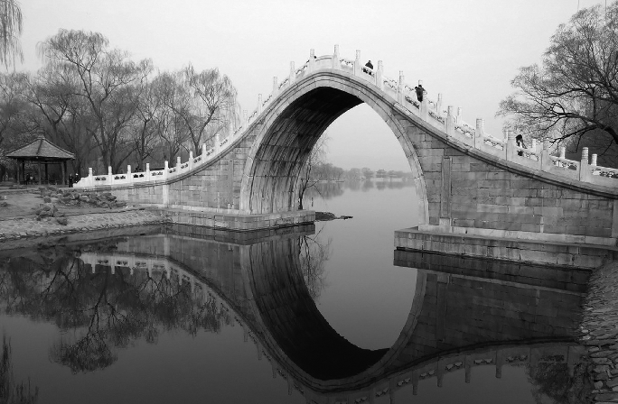
通过观察这些图片，你发现了什么？
自学互研 生成能力
INCLUDEPICTURE "../../自主探究.TIF" \* MERGEFORMAT 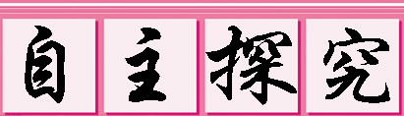

自主阅读教材P_{65～67}，完成1～3题：
1．提出问题：
平面镜所成的像，大小与物体始终相等吗？
猜想：__平面镜所成的像，大小与物体始终相等。__
平面镜所成的像到镜面的距离与物体到镜面的距离相等吗？
猜想：__像和物体到镜面的距离相等。__
平面镜所成的像是实际光线会聚而成的吗？
猜想：__不是实际光线汇聚而成的。__
2．设计实验：
观察桌上的器材，讨论以下问题：
(1)选择玻璃板代替平面镜的目的是__便于确定像的位置。__
(2)实验要求玻璃板和桌面垂直，这是因为__方便找到像的位置。__
(3)刻度尺的作用是__比较像和物到镜面的距离。__
(4)选取两端完全相同的蜡烛是为了比较像和物的__大小。__
(5)为什么要多次测量像到平面镜的距离、物到平面镜的距离：__避免偶然性。__
(6)实验中如果有两块玻璃，分别是3mm和5mm的，你会选择哪个？为什么？
__3mm。因为5mm太厚，可能会在玻璃前后两个面各成一个像。__
3．进行实验，将数据填入下面表格中
实验次数 | 1 | 2 | 3
物距/cm[
像距/cm
后一支蜡烛能否与像重合
能否用光屏接收到像
对实验结果进行分析归纳，你能得出的结论是：平面镜所成的是__虚__像；像与物体的大小__相等__；像到平面镜的距离__等于__物体到平面镜的距离；像和物体关于镜面__对称__。
自主阅读教材P_{67～68}，完成4～6题：
4．尝试根据平面镜成像光路画出下图中S点在平面镜中所成的像。
5．还有其他方法能画出物体在平面镜中所成的像吗？请你尝试利用像和物体的对称性，画出下图中物体AB在平面镜中的像。

方法指导：
平面镜成虚像，画图时像应画成虚线。

对照学习目标思考：
1．今天我学到了哪些探究方法？
2．我学到了哪些知识？
3．我还存在的疑惑是什么？6.如图某发光点发出许多光线，经平面镜反射后，其中两条反射光线如图所示，你能根据这两条反射光线找出发光点的位置吗？
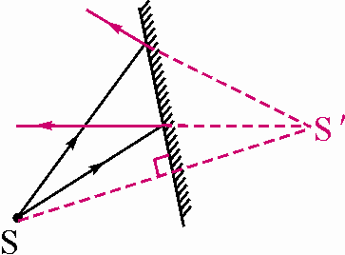(第4题图)
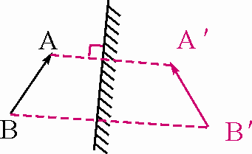(第5题图)
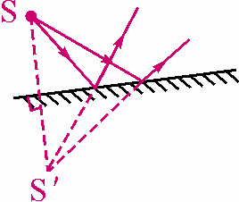(第6题图)
[来源:学科网]

7．生活中哪些地方用到了平面镜？__穿衣镜，潜望镜__。它们分别起到了什么样的作用？__成像，改变光路__。
INCLUDEPICTURE "../../合作探究.TIF" \* MERGEFORMAT 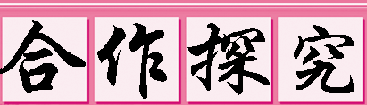
1．对子之间相互检查独学成果，给出评定等级，并标注对子间不能解决的疑惑。
2．小组长统计本组的疑惑，并帮助解决疑惑，若不能解决做好标记。
3．组长组织讨论、展示方案，并分工做好展示准备。
交流展示 生成新知
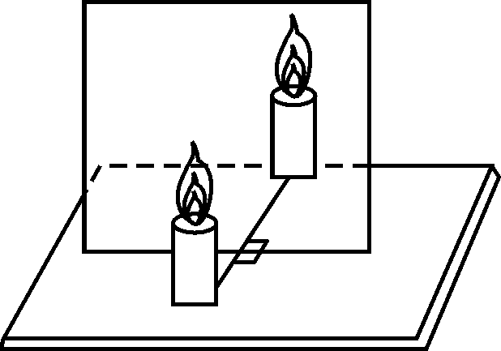
方案 如图是探究平面镜成像特点的实验装置。
(1)用玻璃板代替平面镜，主要是利用玻璃板透明的特点，便于__找到像的位置__。
(2)如果有3mm厚和2mm厚的两块玻璃板，应选择__2__mm厚的玻璃板做实验。
(3)如果玻璃板没有放正，将对实验产生什么影响？__不易确定像的位置__。
(4)使点燃的蜡烛在两个不同的位置，分别测出物距和像距相等的两组数据，得出实验结论之一：“像距与物距相等”。你认为这种方法是否合理？__不合理__；理由是：__存在偶然性，不能反映普遍规律__。
当堂演练 达成目标
见学生用书
课后反思 查漏补缺

